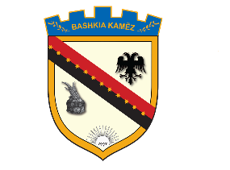
REPUBLIKA E SHQIPËRISË
BASHKIA KAMËZ
Nr._____ prot. Kamëz, më ___.___.2020

NJOFTIM PËR SHPALLJE REZULTATI

Në mbështetje të Ligjit Nr. 139/2015, “Për veteqeverisjen vendore, Ligjit Nr.152/2013 “Për nëpunësin civil”, i ndryshuar, VKM-së nr. 243, datë 18.03.2015, i ndryshuar, “Për pranimin, Lëvizjen paralele,Përiudhën e Provës,dhe Emërimin në Kategorinë Ekzekutive”,publikojmë emrat e Kandidateve fitues për konkursin, Specialist i mbrojtjes se femijeve dhe barazise gjinore Lagje nr.1 dhe lagje nr.2

Komiteti i përhershëm i pranimit,në përfundim të proçedurës së testimit me shkrim dhe me gojë,shpall emerat e fituesve për pozicionin Specialist i mbrojtjes se femijeve dhe barazise gjinore Lagje nr.1 dhe Lagje nr.2
si më poshtë vijon:

- Estela Sulko (Korra) 72 pike
- Gentjana Lasku 71 pike

Komiteti i Përhershem i Pranimit

- Hasan Bara
- Armanda Prendi
- Vjollca Smaçi
- Arif Murrja
- Teuta Çerpja

